**Отчет**

**о проделанной работе по профилактике терроризма и экстремизма среди учащихся в МКОУ «Ансалтинская СОШ за ноябрь 2018-2019 уч. года.**

**Терроризм и экстремизм - это исключительно большая опасность, способная расшатать любое, даже самое стабильное и благополучное, общество.**

        Одним из ключевых направлений борьбы с террористическими и экстремистскими проявлениями в общественной среде выступает их профилактика. Особенно важно проведение такой профилактической работы в среде учащихся, так как именно указанная среда в силу целого ряда различных факторов является одной из наиболее уязвимых в плане подверженности негативному влиянию разнообразных антисоциальных и криминальных групп. Социальная и материальная незащищенность молодежи, частый максимализм в оценках и суждениях, психологическая незрелость, значительная зависимость от чужого мнения - вот только некоторые из причин, позволяющих говорить о возможности легкого распространения радикальных идей среди молодежи.

Безусловно, проводить профилактику терроризма и экстремизма среди молодежи намного выгоднее, чем ликвидировать последствия подобных явлений.

Именно с этой целью в «МКОУ Ансалтинская СОШ» проводятся мероприятия, направленные на  **профилактику терроризма и экстремизма среди учащихся**.

В своей деятельности по обеспечению безопасности, антитеррористической защите и противодействию экстремизму **МКОУ «Ансалтинская СОШ»** руководствуется положениями Федеральных законов.

**1**. Проведены инструктажи с сотрудниками   о повышении бдительности и по обеспечению безопасности школы.

**2.** Разработана тематика классных часов  и проведения бесед  с учащимися  1-11 классов по ОБЖ.

Классные руководители регулярно проводят беседы, направленные на исключение случаев национальной вражды, воспитание толерантности среди учащихся школы:

      Беседа  **«Экстремизм  в молодежной среде»**

      Беседа **«Международный терроризм»**

      Классный час **«Экстремизм и   терроризм»**

       Беседа **«Что  такое  терроризм»**

      Беседа  **«Патриотизм  без  экстремизма»; «В здоровом теле - здоровый дух»; « Толерантность в обществе – это важно».**

**3.** Проводится периодический осмотр территории школы, проверка целости ограждений по периметру, мало просматриваемых мест между постройками.

**4**. Проверена работоспособность аварийных выходов

**5**. Заместителем директора по АХЧ Магомедалиевым М.Ш. проведен контроль- обследование объектов (спортзал, мастерские, подвальные и чердачные помещения).

**6**. Проведена проверка состояния охраны и обеспечения безопасности в школе при проведении праздничных мероприятий(осенний бал, открытие декад по предметам.)

1. Прошло также общешкольное родительское собрание, на котором при рассмотрении вопроса по данной теме директором школы Запировым М.З.  было указано о  недопущении вступления молодежи в ряды НБФ, преступные группировки и экстремистские организации.

Также говорилось о необходимости придерживаться канонов традиционного Ислама и пагубности идеологии ваххабизма и иных радикальных экстремистских течений, а также преступных замыслов главарей банд групп по вовлечению молодежи в преступные деяния. Приглашенные провели  содержательные беседы и нравоучения по профилактике соучастия и противодействию экстремистской деятельности. Имам мечети  привел хадисы из Корана, в которых говорилось о том, что родители несут прямую ответственность за жизнь и поступки своих детей. Этой же позиции придерживались присутствовавшие на собрании глава села Гайдарбеков Г.Г. и ИПДН Мусаев Магомед Магомедбегович.

Основным призывом всех выступающих было - быть бдительными  и внимательными в воспитании подрастающего поколения.

1. Постоянно осуществляется поддержание оперативного взаимодействия с правоохранительными органами, и органами МЧС. Периодически проводятся профилактические беседы правоохранительными органами, посещают школу и проводят беседы со старшеклассниками.
2. Были проведены учебные тренировки по  эвакуации учащихся и персонала.

Отсутствие  проявлений экстремистского характера среди учащихся школы  свидетельствует об успешности предпринимаемой профилактической работы.

**Результатом проведенной работы является:**

* благоприятный морально-психологический климат в школе, положительная динамика уровня сформированности толерантности подростков;
* стабильная положительная динамика результатов профилактической работы по предупреждению негативных проявлений в поведении подростков;
* повышение активной толерантной позиции учащихся.

**Приложение:**

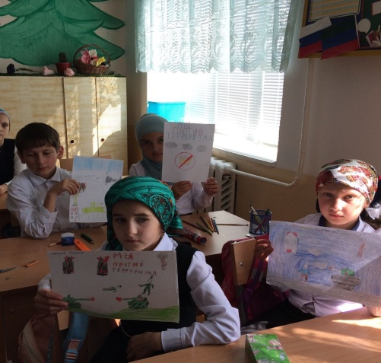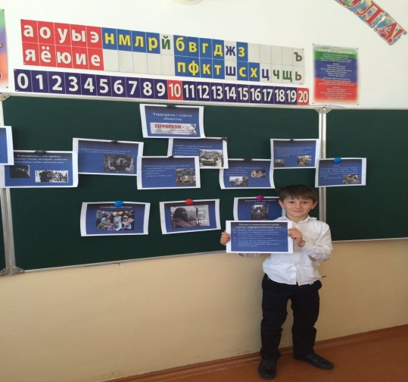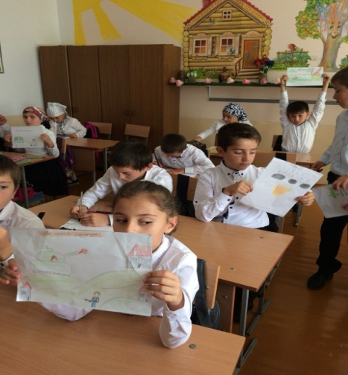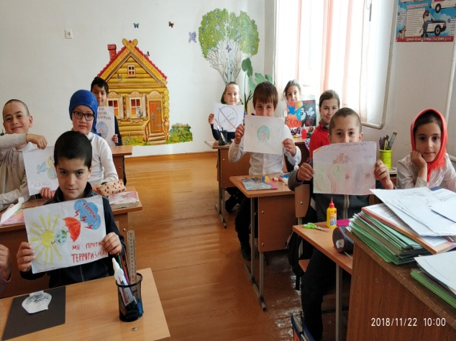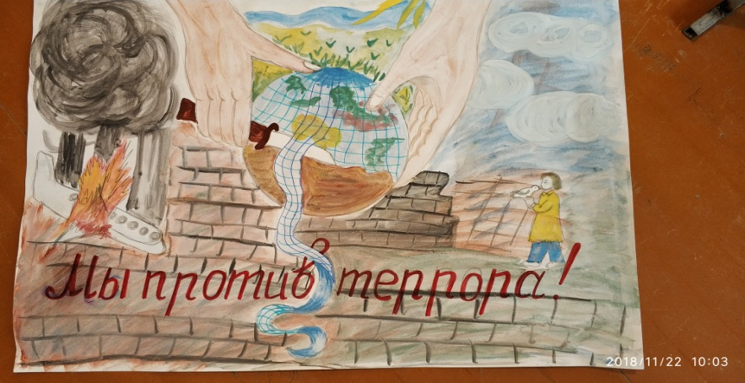

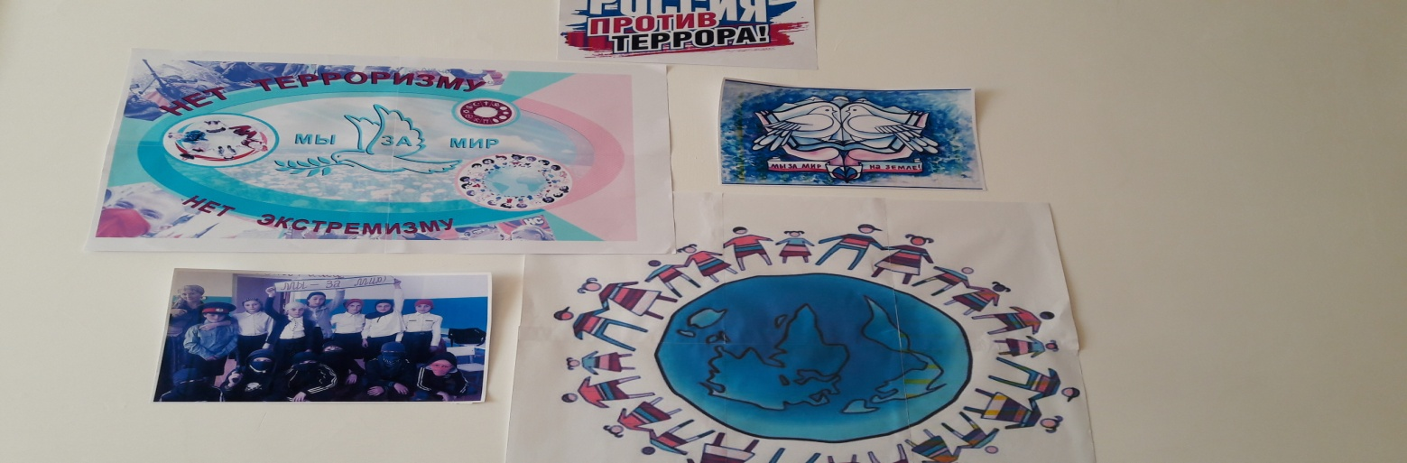

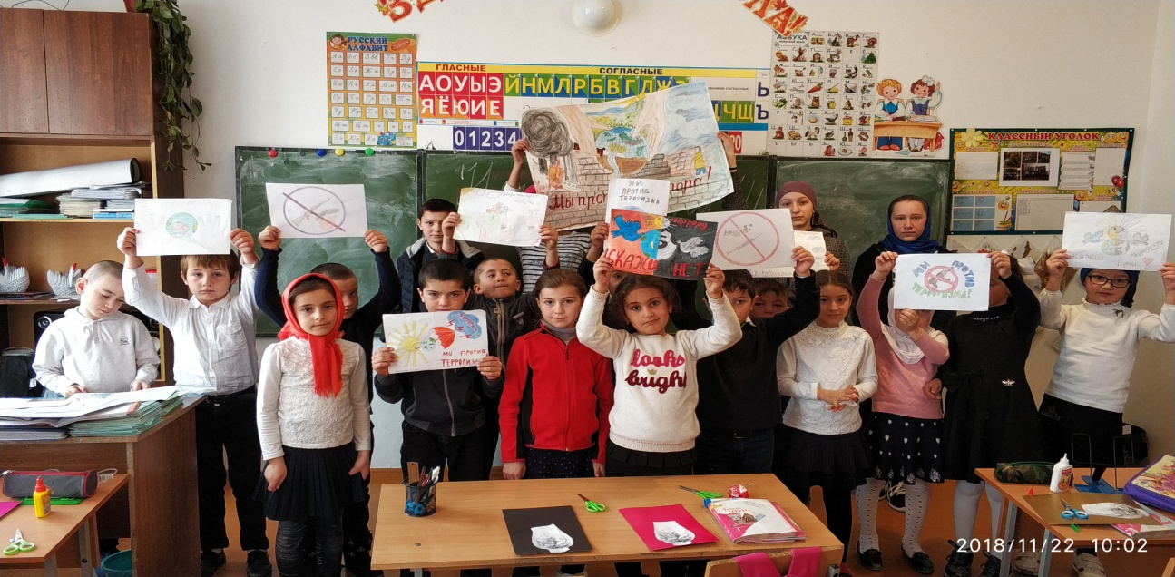

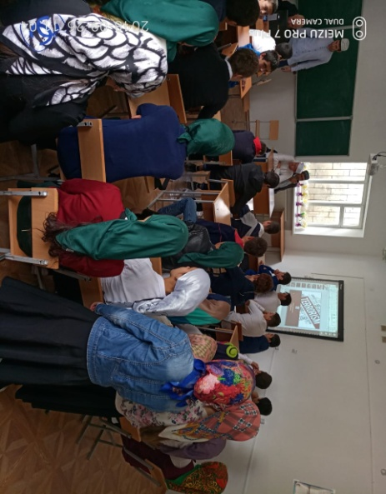 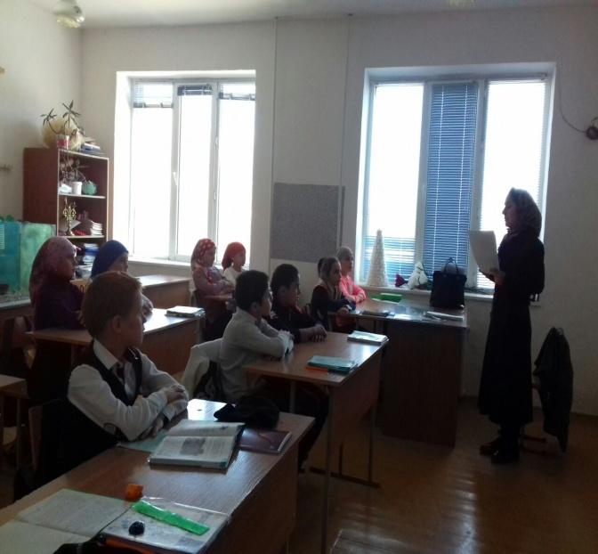

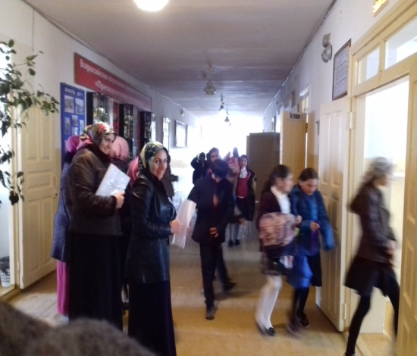 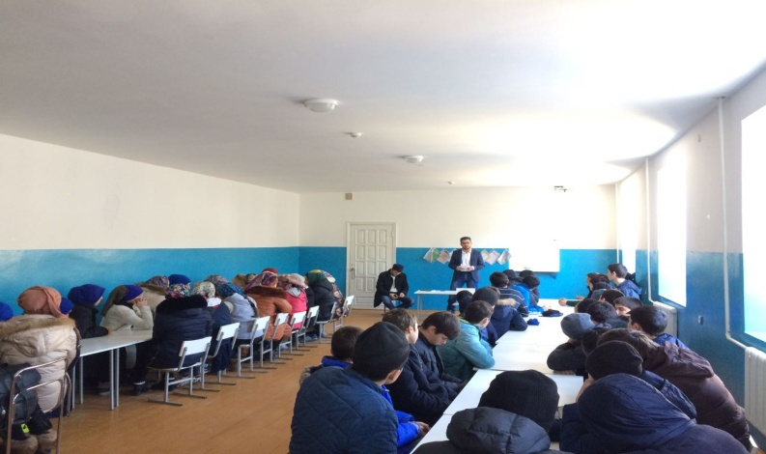

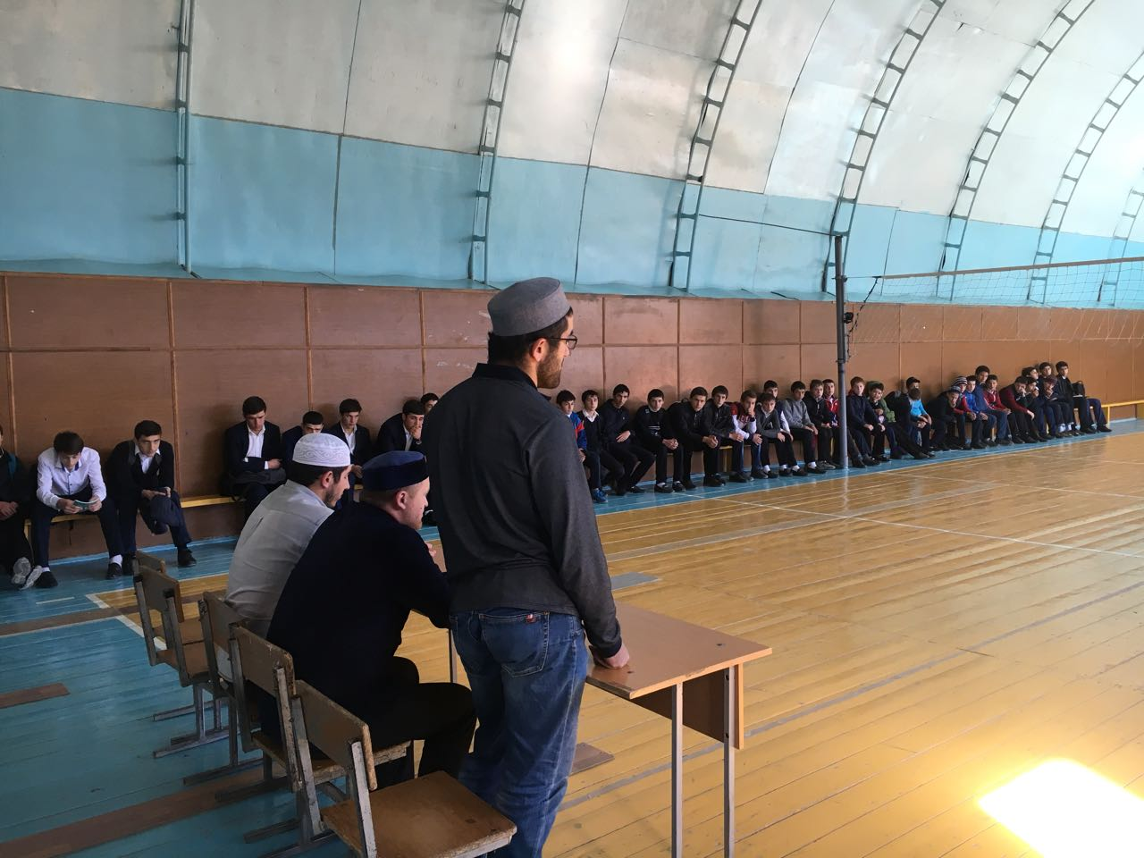

**Зам. директорв по ВР: Узаирова Р.А.**